Uchwała Nr LII/349/2022
Rady Gminy Grębocice
z dnia 26 kwietnia 2022 r.
w sprawie przystąpienia do sporządzenia miejscowego planu zagospodarowania przestrzennego dla wybranego obszaru w obrębie Grębocice pomiędzy ul. Wspólną i ul. Kościelną w gminie Grębocice
Na podstawie art. 18 ust. 2 pkt 15 ustawy z dnia 8 marca 1990 r. o samorządzie gminnym (tj. Dz. U. z 2022 r. poz. 559) art. 14 ust. 1, 2 i 4 ustawy z dnia 27 marca 2003 r. o planowaniu i zagospodarowaniu przestrzennym (tj. Dz. U. z 2022 r. poz. 503) oraz art. 104 ustawy z dnia 9 czerwca 2011 r. Prawo geologiczne i górnicze (tj. Dz. U. z 2021 r. poz. 1420 ze zm.: z 2020 r. poz. 2320, z 2021 r. poz. 2269) Rada Gminy Grębocice uchwala, co następuje:
§ 1. 1. Przystępuje się do sporządzenia miejscowego planu zagospodarowania przestrzennego dla wybranego obszaru w obrębie Grębocice pomiędzy ul. Wspólną i ul. Kościelną w gminie Grębocice
2. Szczegółowy przebieg granicy obszaru objętego projektem planu, o którym mowa w ust. 1, przedstawiono na załączniku graficznym nr 1 do niniejszej uchwały.
§ 2. Wykonanie uchwały powierza się Wójtowi Gminy Grębocice.
§ 3. Uchwała wchodzi w życie z dniem podjęcia.

Przewodniczący Rady Gminy Grębocice
Tadeusz Kuzara

Załącznik do uchwały Nr LII/349/2022
Rady Gminy Grębocice
z dnia 26 kwietnia 2022 r.
Przebieg granicy obszaru objętego projektem planu
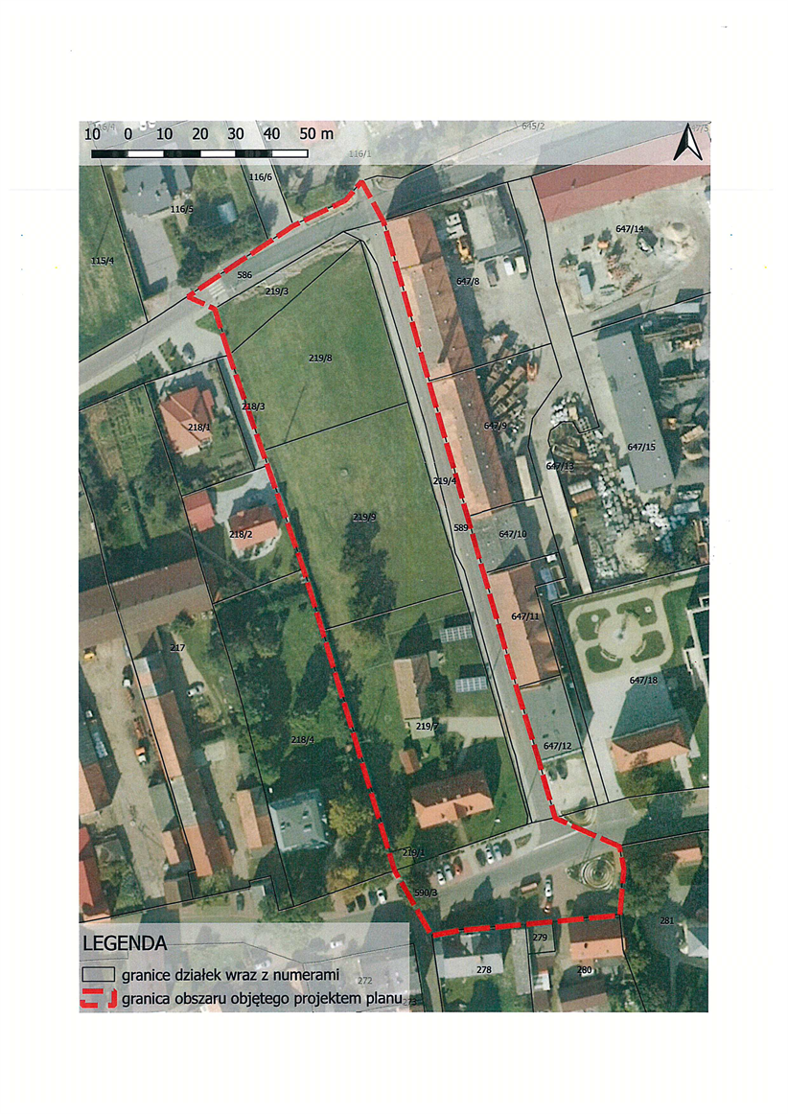

Uzasadnienie
Przystąpienie do sporządzenia projektu miejscowego planu zagospodarowania przestrzennego nastąpiło na wniosek Wójta Gminy Grębocice. Przesłankami do rozpoczęcia prac nad projektem planu była potrzeba dokonania zmian ustaleń obowiązujących planów miejscowych, gdyż obszar proponowany do objęcia projektem planu położony jest w granicach obowiązujących miejscowych planów zagospodarowania przestrzennego.
Do objęcia projektem planu wskazuje się obszar określony na załączniku nr 1 do niniejszej uchwały obejmujący działki nr 219/1, 219/3, 219/4, 219/7, 219/8, 219/9 w obrębie Grębocice oraz sąsiadujące z nią fragmenty dróg. Przeprowadzona przez Wójta analiza zasadności przystąpienia do sporządzenia projektu planu miejscowego, wykazała potrzebę sporządzenia zmiany planu miejscowego, dotyczącej zwłaszcza zasad kształtowania zabudowy, w celu umożliwienia realizacji zamierzeń inwestycyjnych, w tym realizacji obiektu posterunku Policji i zmiany linii zabudowy. Obszar wskazany do objęcia projektem planu zajmuje łączną powierzchnię ok. 1 ha.
Zgodnie z art. 14 ust. 5 ustawy o planowaniu i zagospodarowaniu przestrzennym przed podjęciem uchwały w sprawie przystąpienia do sporządzenia miejscowego planu zagospodarowania przestrzennego:
1) wykonano analizę zasadności przystąpienia do sporządzenia planu miejscowego, której konkluzję przedstawiono powyżej;
2) wykonano analizę stopnia zgodności przewidzianych rozwiązań z ustaleniami Studium, która wykazała zgodność rozwiązań przewidywanych do wprowadzenia w projekcie planu z ustaleniami obowiązującego "Studium uwarunkowań i kierunków zagospodarowania przestrzennego gminy Grębocice";
3) ustalono, że materiały geodezyjne do opracowania projektu planu zostaną pozyskane przez Wójta Gminy Grębocice;
4) określono wstępny zakres prac planistycznych:
a) zakres ustaleń planu będzie wyczerpywał (w możliwym stopniu, ze względu na uwarunkowania i przedstawione powyżej podstawowe cele) problematykę określoną w art. 15 ust. 2 ustawy o planowaniu i zagospodarowaniu przestrzennym. Nie wykluczono natomiast uwzględnienia elementów wymienionych w art. 15 ust. 3 cytowanej ustawy. Dodatkowo, z racji położenia obszaru w granicy terenu górniczego, plan powinien uwzględniać wymagania wynikające z art. 104 ustawy Prawo geologiczne i górnicze,
b) w odniesieniu do zakresu niezbędnych materiałów planistycznych ustalono brak konieczności sporządzania opracowania ekofizjograficznego, które zostało wykonane w 2013 r. na potrzeby Studium uwarunkowań i kierunków zagospodarowania przestrzennego Gminy Grębocice. Sporządzenie innych materiałów planistycznych będzie uwarunkowane obowiązującymi przepisami. W szczególności niezbędne będzie przygotowanie prognozy skutków finansowych uchwalenia planu oraz przeprowadzenie postępowania w sprawie strategicznej oceny oddziaływania na środowisko na podstawie ustawy z 3 października 2008 r. o udostępnianiu informacji o środowisku i jego ochronie, udziale społeczeństwa w ochronie środowiska oraz o ocenach oddziaływania na środowisko (Dz. U. tj. z 2021 r. poz. 2373 z późn. zm.), w ramach którego zostanie sporządzona prognoza oddziaływania na środowisko,
c) procedura uchwalenia planu miejscowego zostanie przeprowadzona zgodnie z art. 17 przywołanej wyżej ustawy o planowaniu i zagospodarowaniu przestrzennym,
d) nie przewiduje się konieczności sporządzenia wniosku w celu uzyskania zgody na zmianę przeznaczenia gruntów rolnych i leśnego na cele nierolnicze i nieleśne, o którym mowa w przepisach ustawy z dnia 3 lutego 1995 r. o ochronie gruntów rolnych i leśnych (Dz. U. tj. z 2021 r. poz. 1326 z późn. zm.).

